工业型智能打印机  VPR-0507(CL4NX) | 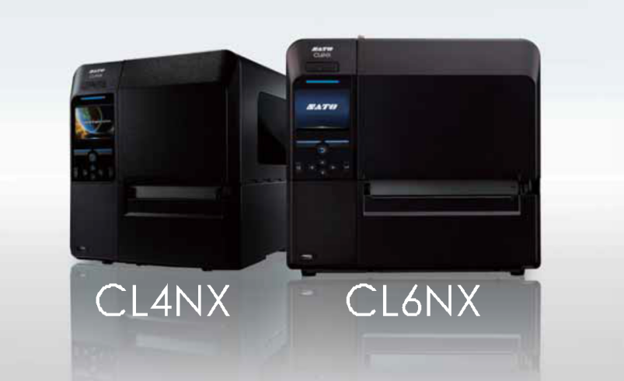

产品特性：
- 金属构造的前面板和侧盖适应任何双折叠盖设计紧凑，少作业空间工业环境。
- 铝压铸机身，打印和碳带机械装置提标签、碳带都支持内卷、外卷，并且供稳定性，确保打印质量和打印机耐调节标签导杆可増大标签容量用性。
3.双折叠盖设计紧凑，減少作业空间要求。
4..标签、碳带都支持内卷、外卷，并且调节标签导杆可増大标签容量。
5.作业现场中，免工具手动快速更换打印头和滚轴，减少停机时间。

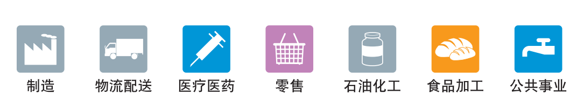
产品参数：

产品型号 | VPR-0507
性 能 指 标
打印分辨率 | 203dpi (8 dots/mm) /305dpi(12 dots/mm)/609dpi (24 dots/mm)
最大打印速度 | 10ips(254mm/sec)/ 8ips(203mm/sec)/6ips (152mm/sec)
打印模式 | 连续、撕纸、切刀、剥离
最大打印范围 | W104mmxP2500mm/ W104mmxP1500mm /W104mmxP400mm
耗材参数
感应模式 | 黑标感应（反射模式），间隙感应（穿透模式），纸张用尽、碳带用尽、碳带即将用尽
标签参数
连续打印模式 （含底纸） | P:6-2497mm (9-2500mm)/ P:6-1497mm (9-1500mm)/ P:6-397mm (9-400mm)
手撕打印模式（含底纸） | P:17-2497mm (20-2500mm) /P:17-1497mm (20-1500mm) /P:17-397mm (20-400mm )
切刀打印模式（含底纸） | P:17-2497mm(20-2500mm) /P:17-1497mm(20-1500mm)/ P:17-397mm(20-400mm )
参数剥离打印模式（含底纸） | P:27-397mm (30-240mm)
RFID 标签 | 可支持的RFID标签尺寸视具体芯片而定
宽度（含底纸） | W:22-128mm (25-131mm)
标签最大外径 | 默认最大220mm，经改装最大254mm,卷芯76mm
碳带参数
标签厚度 | 0.060-0.268mm
宽度 | W:39.5-128mm
长度 | L:600m
卷绕方向 | 内卷/外卷,无需设置
碳带卷直径 | 最大 90m，卷芯 25.4mm
处理器&内存
双CPU&双操作系统 | Linux OS 和 CPU1:2 GB ROM,256 MB RAM 出 ITRON OS 和 CPU2；4MB ROM,64 MB RAM
用户便利功能
LED状态灯 | 蓝/红色
警报声 | 蜂鸣声（3 级音量）
自检功能 | 打印头自检功能，切刀开启检测，待机模式，自动校对介质，自动识别打印机语言
显示屏 | TFT3.5"全彩 LCD
多语言支持 | 内置47 种打印语言，30 种しCD 显示语言
操作视频 | 预置：168 个视频（耗材安装，部件更换，清扫，设置 RFID 天线）可选：用户定制视频（最大 100MB）“只限 CL4NX
外部通讯接口
标配 | STD 式样(USB2 .O#LAN ，Bluetooth, NFC), COMBO式样 (USB2.O+LAN, IEE1284+RS232C+EXT, Bluetooth, NFC)
选配 | WLAN
选配件
配件 | 切刀，剥离器（内置回卷器）、时钟，WLANKIT, UHF RFID 模块、HF RFID 模块、无底纸 kit
字体
内置字体
Bitmap Fonts | U S, M, WB, WL, XU, XS, XM, XB, XL, OCR-A, OCR-B, Chinese (GB18030, BIG5), Korean (KSX1001)
Scalabel Fonts | 15 种 SATO 字体
可下裁字体、图像、格式空间 | 最大 100MB
条码
一维码 | Code 39, Code93, Code128, CODABAR (NW-7), EAN8/13, GS1 Databar , GS1-128(UCC/EAN128)  Interleaved/ industrial/5, JAN8/13, Matrix2/5. MSI ,Bookland ,POSTNET TM, UPC-A/E
二维码 | PDF417, Micro PDF, Maxi Code, GS1 Data Matrix, QR code, Micro QR Code, Composite Symbologies
操作环境
电源要求 | 自动切换电压：100-240VAC+-10%,50/60Hz，能源之星
功率 | 峰值：190VA/180W 待机：40VA/19.5 W
标准及认证 | 1.IEC 60950, CE Marking, EN60950-1, EN55022 Class A, EN55024, R&TTE NEMKO-GS, CMETUS, UL60950-1/CSA C22.2 No.60960-1  2.FCC 15 (SUB B, C). CES-003, NMB-003, BIS, C-TICK, RCM, CCC, SRRC. KC, S-mark (Arg), SIRIM, IDA, PTOC, NBTC
环境要求
运行 | 连续/手撕/切刀:0°-40°C;剥离:5°-35°C  连续/剥离器/切刀/手撕：30%-80%RH（无凝结)
储存 | -20-60°C. 30%- 90% RH(无凝结)
物理特征
外形尺寸/重量 | W271mm x D457mm x H321mm/15kg
构造 | 铝压铸（底部，框架，前盖，碳带轴，打印头装置）
机身侧盖 | 省空间双折叠式，含大视窗底盘安装
底盘安装 | 3 孔固定，可平面或傾斜安装

